|  |
| --- |
| 嘉定新城项目 |
| 远程配置工具客户端 使用说明 |
| 当前版本：V1.0 |

|  |  |  |  |  |  |  |  |  |  |  |  |  |
| --- | --- | --- | --- | --- | --- | --- | --- | --- | --- | --- | --- | --- |
| |  |  |  |  |  |  | | --- | --- | --- | --- | --- | --- | | 序号 | 版本 | 编写/修订说明 | 修订人 | 修订日期 | 备注 | | 1 | V1.0 | 创建文档 | 李骎 | 2013-7-26 |  |   交通组  2013-7-26 |

1. **软件基本信息**

|  |  |  |  |
| --- | --- | --- | --- |
| 名称 | 版本号 | 更新日期 | 操作系统 |
| 远程配置工具 | V1.0.6 | 2013-07-26 | Windows |

适用设备类型：“海达SM-X-I型信号机”，“EagleEye3型智能相机”。

主要功能：对在线设备进行相关配置功能。

**二、软件界面**

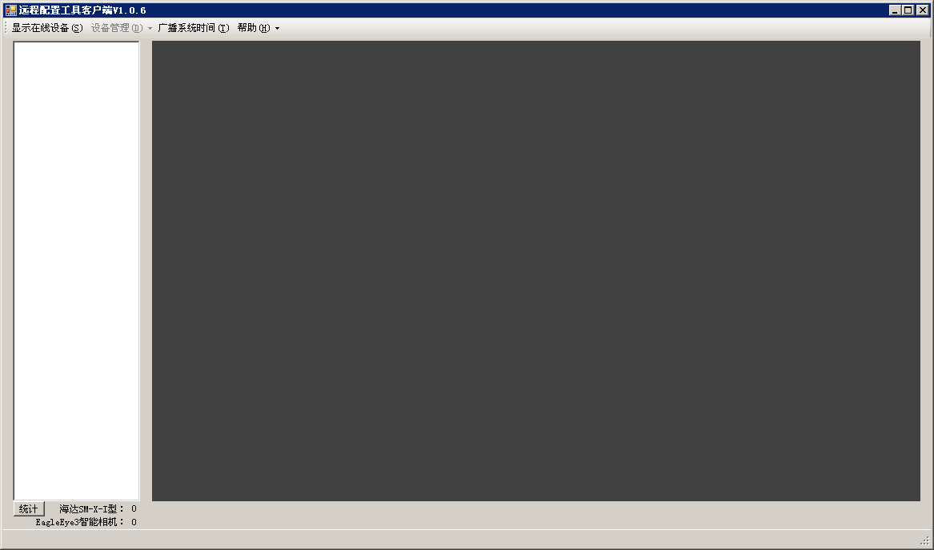 **图2-1 远程配置工具V1.0.6主界面**

**三、功能说明**

1、显示在线设备功能

操作方法：点击菜单栏的“显示在线设备”按钮。

功能：如图3-1所示，当前在线的设备将以IP地址的形式显示在列表中。

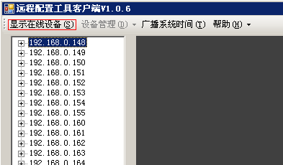

**图3-1 显示在线设备功能**

2、设备类型识别和分类统计功能

操作方法：点击左下角的“统计”按钮。

功能：如图3-2所示，不同类型的设备以不同颜色予以区分。点击IP地址节点，显示具体的设备类型名称。同时在左下角显示不同类型在线设备的数量。

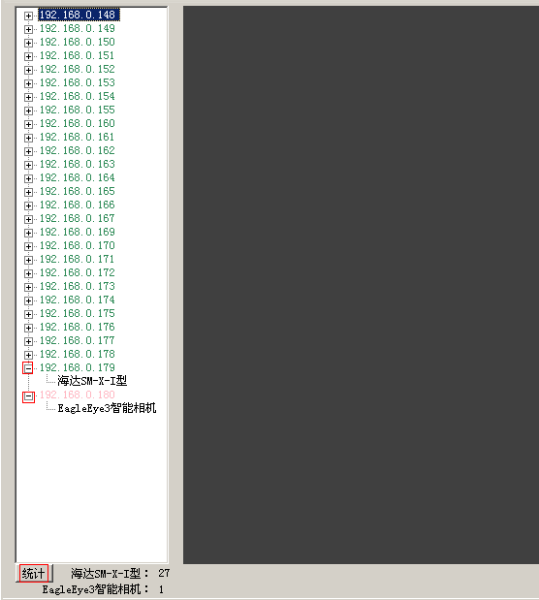

**图3-2 设备类型识别和分类统计功能**

3、设备管理功能

操作方法：先点击IP地址选中一款设备，然后点击菜单栏的“设备管理”按钮。

功能：如图3-3所示，设备管理下拉菜单中显示当前设备可以使用的具体配置功能，图中显示的是“EagleEye3智能相机”的配置功能。图3-4显示的是“海达SM-X-I型信号机”的配置功能。

注：可用的配置功能变色显示，灰色按钮为其它类型设备的功能。

**四、其它**

用户在使用“设备管理”功能中具体功能时，需参考相关设备的配置说明文档。其中“海达SM-X-I型信号机”可参考文档“视频车辆检测器出厂设置及安装配置方法”。

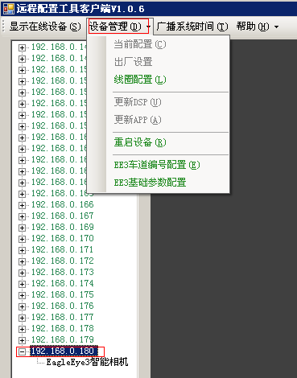

**图3-3 设备管理功能（“EagleEye3智能相机”）**

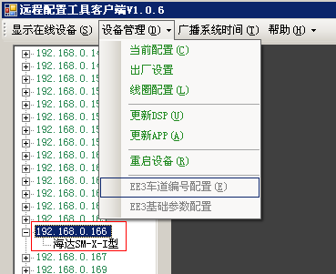

**图3-4 设备管理功能（“海达SM-X-I型信号机”）**